《御三家线上商城项目任务书》

作 者： 严天成、曾家旺、崔如豪
完成日期： 2020/5/29
签 收 人：
签收日期：

修改情况记录：
版本号 | 修改批准人 | 修改人 | 签收人
<1.0> | <严天成> | 崔如豪

目 录

1． 项目背景、范围及目标 3
2． 项目团队介绍 3
3． 项目可行性分析 4
4． 项目实施计划 4
5． 项目任务分解结构（WBS） 5

项目背景、范围及目标
- 开发背景及意义：
- 随着互联网的普及和网上支付方式的不断简化，电子商务平台的开发也变得尤为重要。企业、商家、买家可以利用电子商务平台提供的网络基础设施、支付平台、安全平台、管理平台等共享资源进行交易，设计一个有良好用户体验、功能全面的电子商务平台，再结合适宜的宣传工作、营销手段，可以创造出一定经济效益。
- 本项目将建立一个线上购物网站，采用IntelliJ IDEA为开发平台，以JavaWeb相关技术进行开发，同时使用MySQL server 8.0作为数据库环境进行数据库的构架与管理。
· 该网站包括了生活用品、电器、服装等多种商品的销售，提供买家和商家注册成本网站用户的入口，同时可以预览商品，查看商品详细信息、参数，并进行商品的购买，买家可以自由查看订单，了解商品的发货情况，而商家可以上架出售的商品，并为买家处理订单信息，有着一套完整的销售体系。
（2）基本功能：
·买家
·买家的注册、登录，及个人信息修改
·搜索商品、查看商品详细信息及选择参数
·加入与查看购物车，结算支付，订单查询
·商家
·商家的注册、登录，及商家信息修改
·管理对应商家的商品信息
·处理订单和发货
·管理仓库
（3）需要解决的问题：
·如何高效实现商品的参数选择及参数间的不同组合显示
·如何高效实现大量不同商家销售相同产品的显示
·如何保证大量用户同时购买商品（如打折抢购时）且不会因为并发访问引发网页崩溃
（4）目标：
本项目的目的在于构建一个方便的网络交易平台给商家与买家，拥有简洁美观的页面设计，良好的页面加载速度，达成基本功能的实现，同时解决上述问题，减小页面出错的可能，给人们线上购物带来便利。

项目团队介绍
经典御三家小组：
组长：18级软件1班 严天成
组员：18级软件1班 曾家旺
18级软件1班 崔如豪

项目可行性分析
- 经济可行性：本项目的开发成本不高，主要开销在于服务器费用与人力费用。其中服务器费用不可避免，在目前已有较成熟完备的软硬件环境上，人力资源也仅需本项目团队3人，项目完成的预期时长也属于合理范围内。本项目建立的网站界面简洁美观，信息清晰明确，操作简易，致力于提高用户体验，且电子商务平台本身便具有一定的商业价值，合理地运营下可以产生可观的经济效益。因此在经济方面，本项目是可行的。
- 技术可行性：本项目的开发建立在成熟完备的软硬件环境上，前端使用html、css、JavaScript完成，后端使用Java web技术结合Springboot框架完成，采用迭代式开发模式，有着完整的工作计划和安排，且有足够的开发人员和开发时间，可以在限定时间内完成保证质量的成果。因此在技术方面，本项目是可行的。
- 运行可行性：本项目仅需用户具有基本的硬件设备（如电脑），并且具有联网条件，使用时打开任意浏览器输入网站即可。因此在运行方面，本项目是可行的。

项目实施计划
甘特图：
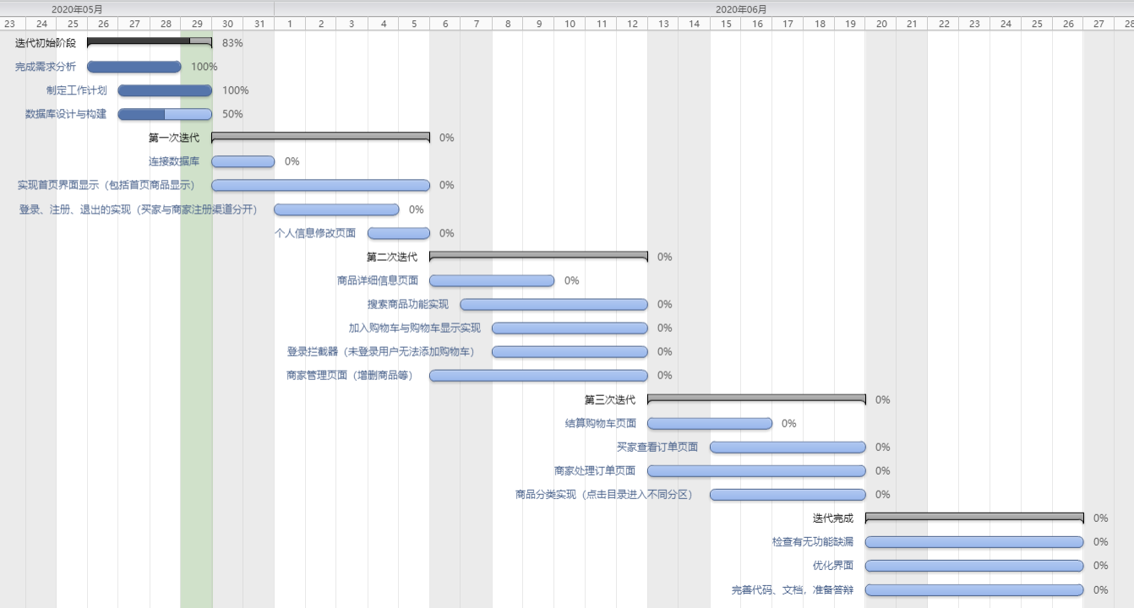

项目任务分解结构（WBS）
（1）任务分解图

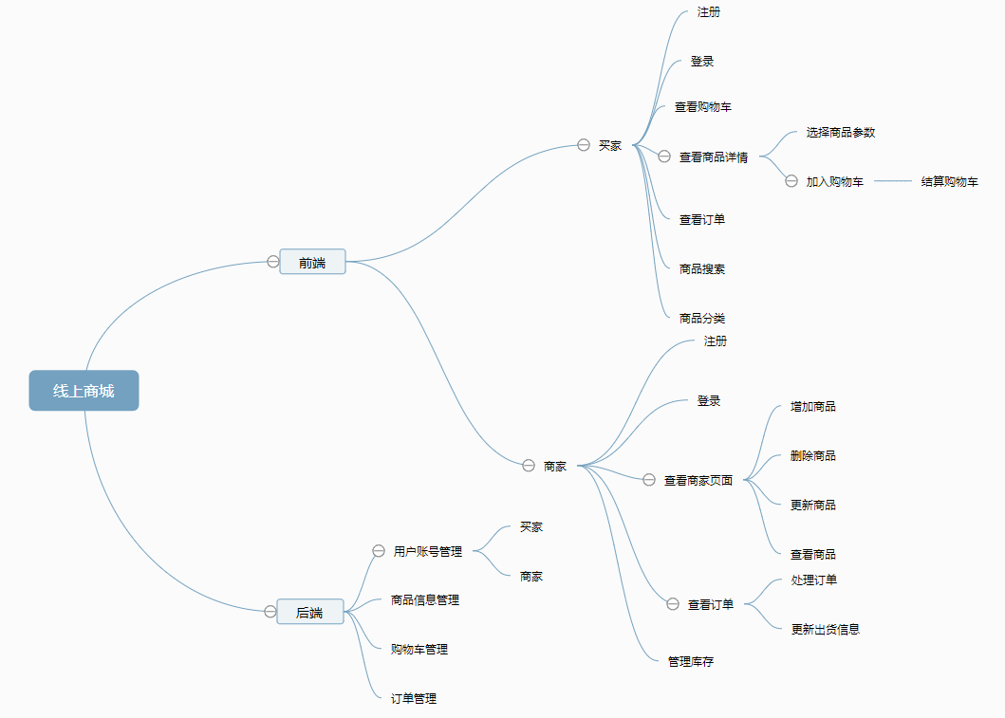
（2）任务分解列表
任务分解 | 任务描述 | 任务 负责人 | 达到指标 | 备注
任务一：数据库设计 | 完成数据库的构建并与系统连接
任务二：首页展示 | 完成商店首页的显示及首页商品信息的展示
任务三：注册、登录、信息修改功能 | 实现用户的注册、登录以及退出，提供用户修改已填信息的方式，其中商家的注册提供其他入口
任务四：商品详细页展示 | 显示商品的详细信息页面，数据库中导出商品的具体信息及参数，参数需与库存匹配
任务五：购买功能 | 包括买家加入购物车，结算，查看购物车、订单，以及卖家处理订单，更新库存
任务六：商家商品管理页 | 提供商家增删改查商品和更新库存的方式
任务七：商家订单管理页 | 提供商家更新订单情况的方式
任务八：商品搜索功能 | 输入商品名的关键字可以显示出对应商品列表
任务九：商品分类目录 | 点击分类目录中的标签，可以跳转到对应的分类的商品列表页
任务十：美化界面 | 尽可能使页面简洁美观，易于操作上手

